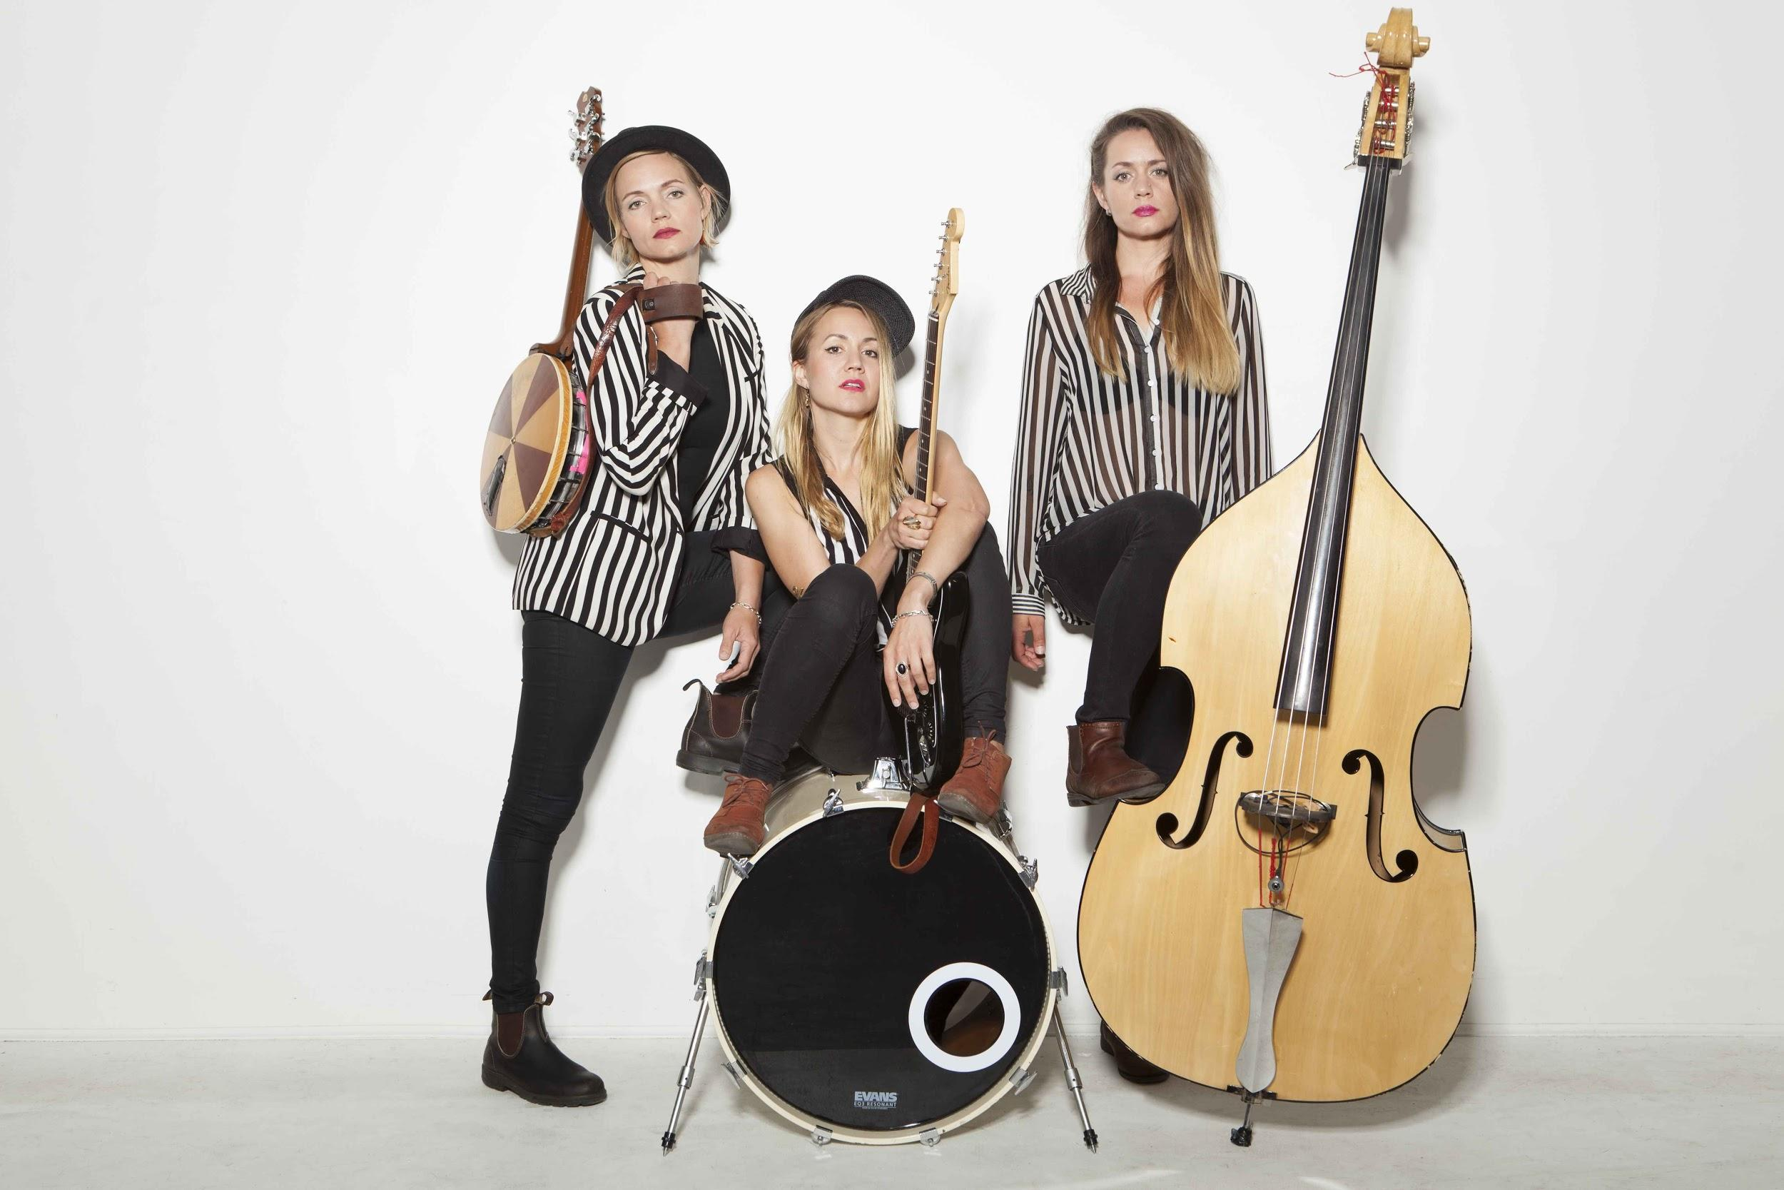
Svenska Baskery förband till
Robbie Williams

foto: Robby Klein

Det var efter en konsert i London som bandet fick förfrågan att öppna för miljonsäljande artisten Robbie Williams. Guy Chambers (kompositör och kapellmästare i Robbie Williams band) fick upp ögonen för Baskery via bandets förlag och dök sedan upp på svenskornas spelning på The Islington i höstas. Han delade direkt Baskerys musik och videoklipp med Robbie Williams och bara dagar efter konserten kom erbjudandet om en förbandsturné i europa.
Baskery kommer att spela både som förband och i Robbie Williams show då han själv önskat få framföra en av sina låtar tillsammans med dem.

“Let Me Entertain You Tour” går av stapeln i Madrid den 25 mars och sträcker sig över fyra veckor.
Direkt efter turnén återvänder Baskery till Los Angeles för att färdigställa sin nya skiva som planeras att släppas i höst på Warner Bros.

Samtliga turnédatum här.

WERECKI COMPANY
Rickard Werecki Lycknert
mail: PR@WERECKI.COM
mobil: 0707-178008

baskery.com | facebook.com/baskery | twitter.com/baskery | instagram.com/baskery

